## 湖北省信息技术应用创新公共服务平台操作指南

### 企业注册

进入湖北省信创公共服务平台登录页面：

http://xcpt.hbsea.org.cn/register/

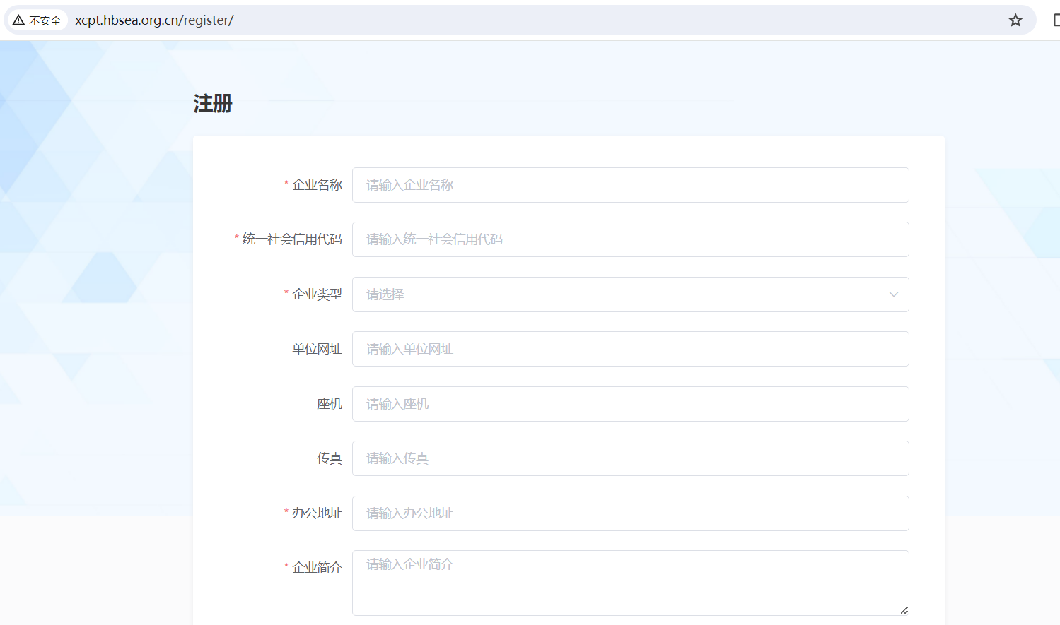

如实填写企业相关信息，信息填写完成点击页面最下方“申请注册”。（备注：所有标“*”均为必填项。）

注册申请提交成功后，平台管理员将会在1—2个工作日内完成审核。审核通过后，平台登录账号和初始密码会通过邮件的形式发送至联系人邮箱。

### 二、产品信息填写

在浏览器中打开湖北省信息技术应用创新公共服务平台登录页面（网址：http://xcpt.hbsea.org.cn/login/），输入账号和密码，完成平台登录。

登录完成后进入管理后台，进入“信创产品管理”模块，点击“新建”按钮进入产品新增页面，如实填写产品相关信息，填写完成后，点击“立即创建”即可完成产品信息填写。

备注：所有标“*”均为必填项。

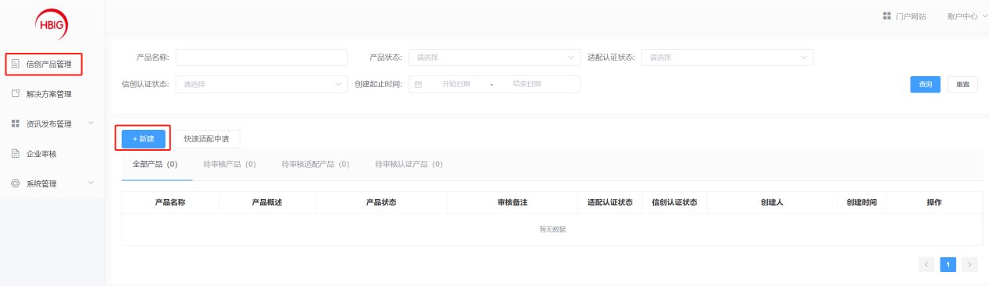

### 三、典型案例信息填写

在浏览器中打开湖北省信息技术应用创新公共服务平台登录页面（网址：http://xcpt.hbsea.org.cn/login/），输入账号和密码，完成平台登录。

登录完成后进入管理后台，进入“解决方案管理”模块，点击“新建”按钮进入解决方案新增页面，如实填写解决方案与案例相关信息，填写完成后，点击“立即创建”即可完成解决方案与案例信息填写。

备注：所有标“*”均为必填项。

